【巩固练习】
一.选择题
1．已知函数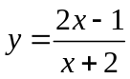，当时的函数值为1，则的值为（ ）
A．3 B．－1 C．－3 D．1
2.目前，全球淡水资源日益减少，提倡全社会节约用水．据测试：拧不紧的水龙头每分钟滴出100滴水，每滴水约0.05毫升．小康同学洗手后，没有把水龙头拧紧，水龙头以测试的速度滴水，当小康离开分钟后，水龙头滴出毫升的水，请写出与之间的函数关系式是（ ）
A．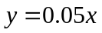 B．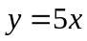 C．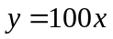 D．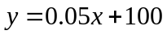
3. 下列函数中，自变量的取值范围选取错误的是（ ）
A．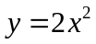中，取全体实数 B．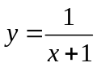中，取≠－1的实数
C．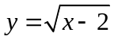中，取≥2的实数 D．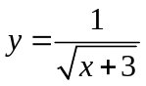中，取≥－3的实数
4. 若直线经过点A(2，0)、B(0，2)，则、的值是 ( )
A．＝1， ＝2 B．＝1， ＝－2
C．＝－1，＝2 D．＝－1，＝－2
5．星期天晚饭后，小红从家里出发去散步，下图描述了她散步过程中离家s（米）与散步所用的时间t(分)之间的函数关系．依据图象，下面描述符合小红散步情景的是（ ）
A.从家出发,到了一个公共阅报栏,看了一会报后,就回家了.
B.从家出发,一直散步(没有停留),然后回家了.
C.从家出发,到了一个公共阅报栏,看了一会报后,继续向前走了一会,然后回家了.
D.从家出发,散了一会步,就找同学去了,18分钟后才开始返回.
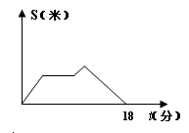
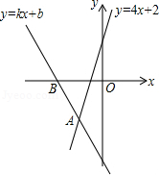

第5题图 第7题图
6. 一次函数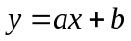，若＝1，则它的图象必经过点（ ）
A、(－1,－1) B、(－1, 1) C、(1, －1) D、(1, 1)
7.如图，经过点B（﹣2，0）的直线y=kx+b与直线y=4x+2相交于点A（﹣1，﹣2），4x+2＜kx+b＜0的解集为（ ）
A．x＜﹣2 B．﹣2＜x＜﹣1 C．x＜﹣1 D．x＞﹣1
8.正比例函数y=kx（k≠0）的函数值y随x的增大而增大，则一次函数y=x+k的图象大致是（ ）
A．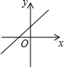 B．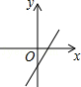 C．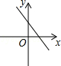 D．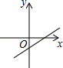
二.填空题
9. 汇通公司销售人员的个人月收入(元)与其每月的销售量(千件)成一次函数关系，其图象如图所示，则此销售人员的月销售量为3500件时的月收入是________元．
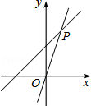
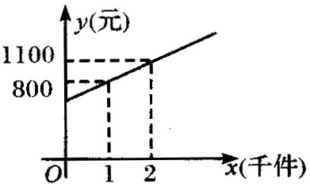
第9题图 第16题图
10．观察下列各正方形图案，每条边上有(＞2)个圆点，每个图案中圆点的总数是S．
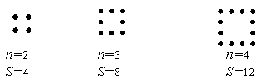
按此规律推断出S与的关系式为 ．
11.若一次函数y=（k﹣2）x+1（k是常数）中y随x的增大而增大，则k的取值范围是 ．
12.若函数的图象过第一、二、三象限，则____________.
13.若一次函数中，，则它的图象不经过第________象限.
14．已知直线和的交点在第三象限，则的取值范围是__________．
15.已知一次函数与两坐标轴围成的三角形面积为4，＝________．
16．如图，直线y=3x和y=kx+2相交于点P（a，3），则不等式3x≥kx+2的解集为 ．

三.解答题
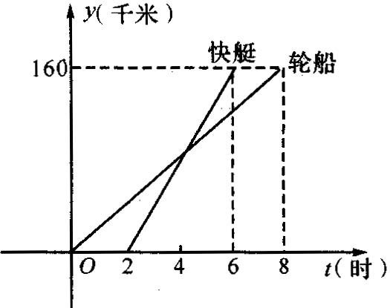
17. 如图所示，表示一艘轮船和一艘快艇沿相同路线从甲港出发到乙港行驶过程中路程和时间变化的图象，根据图象回答问题．
(1)分析图象，求出表示轮船和快艇行驶过程的函数解析式；
(2)指出轮船和快艇的行驶速度；
(3)问快艇出发多长时间赶上轮船?

18．已知点A（4，0）及在第一象限的动点P（x，y），且x+y=6，O为坐标原点，设△OPA的面积为S．
（1）求S关于x的函数解析式；（2）求x的取值范围；
（3）当S=6时，求P点坐标．
19. 已知一次函数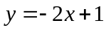
（1）若自变量的范围是－1≤≤2，求函数值的范围.
（2）若函数值的范围是－1≤≤2，求自变量的范围.
20.某影碟出租店开设两种租碟方式：一种是零星租碟，每张收费1元；另一种是会员卡租碟，办卡费每月12元，租碟费每张0.4元．小彬常来该店租碟，若每月租碟数量为张.
（1）写出零星租碟方式应付金额(元)与租碟数量（张）之间的函数关系式；
（2）写出会员卡租碟方式应付金额(元 )与租碟数量(张)之间的函数关系式；
（3）小彬选取哪种租碟方式更合算？
【答案与解析】
一.选择题
1. A； 2. B；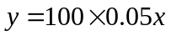，即．
3. 【答案】D；一般地，在一个函数关系式中，自变量的取值必须使函数解析式有意义；对于一个实际问题，自变量的取值必须使实际问题有意义，选D．
4. 【答案】C；将点A、B的坐标代入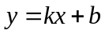求得＝－1，＝2.
5. C； 6. D；当＝1时，＝1，故它的图象过点（1，1）.
7. 【答案】B；∵直线y=kx+b与直线y=4x+2相交于点A（﹣1，﹣2），直线y=kx+b与x轴的交点坐标为B（﹣2，0），又∵当x＜﹣1时，4x+2＜kx+b，当x＞﹣2时，kx+b＜0，∴不等式4x+2＜kx+b＜0的解集为﹣2＜x＜﹣1，故选B．
8. 【答案】A；∵正比例函数y=kx的函数值y随x的增大而增大，∴k＞0，
∵b=k＞0，∴一次函数y=x+k的图象经过一、二、三象限，故选A.
二.填空题
9. 【答案】1550；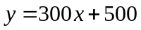．当＝3.5时，＝300×3.5＋500＝1550(元)
10.【答案】S＝4－4 （≥2）；
11.【答案】k＞2；∵一次函数y=（k﹣2）x+1（k是常数）中y随x的增大而增大，
∴k﹣2＞0，解得k＞2，故答案为：k＞2．
12．【答案】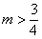；由题意，＞0，且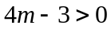. 13.一；
14．【答案】；求出交点坐标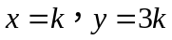,因为交点在第三象限，故＜0.
15.【答案】；由题意：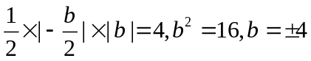.
16.【答案】x≥1；∵直线y=3x和直线y=kx+2的图象相交于点P（a，3），∴3=3a，解得a=1，∴P（1，3），由函数图象可知，当x≥1时，直线y=3x的图象在直线y=kx+2的图象的上方，即当x≥1时，3x≥kx+2．
三.解答题
17.【解析】
解：(1)设轮船的路程与时间的解析式为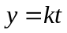．
∵ 其过(8，160)可得160＝8，∴ ＝20．
即轮船的路程和时间的函数解析式为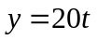(0≤≤8)．
设快艇的路程和时间的解析式为了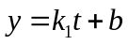
∵ 点(2，0)，(6，160)在图象上，
∴ 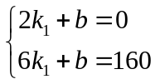，解得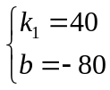．
∴ 快艇的路程与时间的关系式为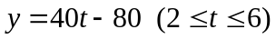．
(2)轮船的速度为20千米/时，快艇的速度为40千米/时．
(3)快艇追上轮船时，离起点的距离相等．
∴ 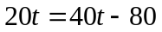，解得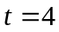．
∵ 4－2＝2，∴ 快艇出发2小时后赶上轮船．
18.【解析】
解：（1）∵A和P点的坐标分别是（4，0）、（x，y），
∴S=×4×y=2y．
∵x+y=6，y=6﹣x．
∴S=2（6﹣x）=12﹣2x．∴所求的函数关系式为：S=﹣2x+12．
（2）由（1）得S=﹣2x+12＞0，解得：x＜6；
又∵点P在第一象限，∴x＞0，
综上可得x的范围为：0＜x＜6．
（3）∵S=6，∴﹣2x+12=6，解得x=3．
∵x+y=6，∴y=6﹣3=3，即P（3，3）．
19.（1）∵，又－1≤≤2
∴＝0.5－0.5
∴－1≤0.5－0.5≤2
即 －1≤0.5－0.5且0.5－0.5≤2，得－3≤≤3
（2）∵－1≤≤2∴－1≤－2＋1≤2，解得－0.5≤≤1.
20.（1）；（2）
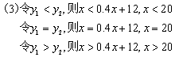，
所以，当租碟少于20张时，选零星租碟方式合算；当租碟20张时，两种方式一样；当租碟大于20张时，选会员卡租碟合算．

